Skúmanie sily FYZ - 8.ročník

- Premeň:
2 500 N = ................... kN 0,09 MN = ................. N 4,9 MN = ................... kN
32 100 N = ................. MN 7,03 kN = ................... N 681,3 N = ................... kN
- Ťažisko je pôsobisko .................................. sily pôsobiacej na teleso. Ťažisko je priesečníkom jeho .................................... . Každé teleso má ................................ ťažisko. Jeho poloha závisí od ............................................................. v telese. Ťažisko telesa môže byť aj ................... telesa.
- Podčiarkni správnu odpoveď.
Veľkosť gravitačnej sily Zeme pôsobiacej na teleso závisí od veľkosti / hmotnosti / hustoty telesa. Aby sa dve sily navzájom rušili a boli v rovnováhe, musia mať rovnakú / rôznu veľkosť · rovnakú / opačnú orientáciu · spoločné / odlišné pôsobisko. Výslednica dvoch síl, ktoré sú v rovnováhe je / nie je nulová.
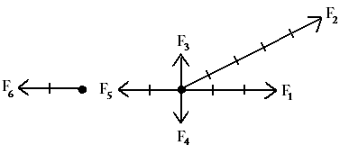
- Na obrázku sú nakreslené sily v mierke 1 dielik = 7 N.
  - Akú veľkosť má sila F₃ ? ..................................
  - Akú veľkosť má najväčšia sila? .......................
  - Ktoré sily sú navzájom opačné? .....................
  - Ktoré sily s v rovnováhe? ...............................
  - Ktoré sily majú rovnaký účinok? ....................
  - Ktoré sily majú vodorovný smer? ...............................................................................................
  - Ktorá sila má iné pôsobisko ako ostatné sily? ............................................................................
  - Ktorá sila môže predstavovať gravitačnú silu? ...........................................................................
  - Ktorá sila môže predstavovať vztlakovú silu? ............................................................................
  - Aký smer a veľkosť by mala výslednica síl F₂ a F₃? .....................................................................
- Na obrázku je nakreslená tehla v troch rôznych polohách na vodorovnej podložke.
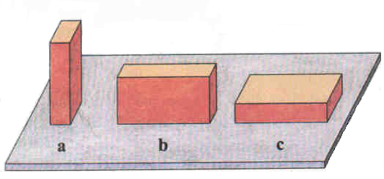
  - V ktorej polohe pôsobí na podložku najväčší tlak? ..........................................
  - V ktorej polohe pôsobí na podložku najmenší tlak? ..........................................
  - Porovnaj tlakovú silu, ktorou pôsobí tehla na podložku. ....................................
..................................................................


- Dve kocky s rovnakým objemom sú položené na podložke. Jedna je vyrobená z polystyrénu, druhá zo železa.

  - Ktorá z kociek pôsobí na podložku menšou silou? Odpoveď vysvetli.
....................................................................................................................................................
  - Pod ktorou kockou je menší tlak? Odpoveď vysvetli.
....................................................................................................................................................
- a) Napíš vzťah na výpočet tlaku. ......................................................................................................
b) Popíš v ňom jednotlivé veličiny. ..................................................................................................
c) V akých jednotkách meriame tlak? ..............................................................................................
- Ku každému telesu doplň do tabuľky veľkosť sily, ktorou ho priťahuje gravitačná sila Zeme.
teleso | hmotnosť | gravitačná sila
slon | 3,9 t
komár | 2,4 mg
dospelý človek | 89 kg
tenisová loptička | 195 g

- Aké účinky môže mať sila na teleso? ...............................................................................................

- Na páke je zavesené závažie s hmotnosťou 500 g. Do ktorého bodu treba zavesiť iné závažie s hmotnosťou 300 g, aby bola páka v rovnovážnej polohe? ...........................................................
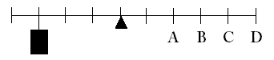
- Napíš ku každému obrázku, na ktoré teleso pôsobí menšia vztlaková sila. Vysvetli.





